УДК 536.42 + 577.3

Роль боковой волны в электромагнитнОЙ терапиИ

© 2007 г. Тукембаев Ч. А.

Дано теоретическое обоснование гипертермии и электромагнитной терапии с помощью обобщенной восприимчивости. Электромагнитное воздействие проявляется как флуктуация нетермодинамической величины, поэтому связано с флуктуациями объема и температуры вблизи критической точки N₂O. Собственное электромагнитное поле организма и его взаимодействие с ультразвуком и радиоволнами на резонансных частотах в здоровых и больных тканях определяется не радиотехническими понятиями геометрической оптики, а математическим аппаратом волновой акустики. Наличие боковой волны в экспериментах указывает, что уравнение каустики адекватно электромагнитной терапии. Собственное электромагнитное поле обусловлено излучением гамма-квантов при распаде радиоизотопа K-40, содержащегося в калии организма, и проявляется как, своего рода, подсветка поверхностного слоя ткани изнутри клетки. Излучение переводит парамолекулы в поверхностном слое в возбужденное состояние. Возврат парамолекулы в нормальное состояние сопровождается вынужденным излучением, которое является собственным электромагнитным полем организма. Вымирание клетки при облучении K-40 нейтронами определяется по наличию радиоизотопа Ca-41.

Ключевые слова: критическая точка, обобщенная восприимчивость, волновая акустика, оксид азота, изотопы.

Страниц – 11, рисунков – 2, библиография – 38 названий.

Введение
Боковой волне и волновой акустике уделялось незаслуженное внимание. Тем не менее, боковая волна и волновая акустика, как квантовый эффект, объясняют ряд явлений, к которым относятся воздействие электромагнитного (ЭМ) излучения в широком спектре частот на биологические объекты, ЭМ-гипертермия и другие феномены. Применение гипертермии стимулировал М. фон Арденне (M. von Ardenne) [1, 2]. Затем был обнаружен разогрев опухоли ЭМ-волнами низкой энергетической освещенности (<10мВт/см²) в УВЧ- и СВЧ-диапазонах [2], реализованный в микроволновой резонансной терапии (МРТ) [3] и КВЧ-терапии [4-6]. ЭМ-поле миллиметровых (ММ) волн, как считают в МРТ, является собственным полем живых систем, поэтому лечебный эффект зависит от отдельных квантов внешнего воздействия (10⁻¹⁹ Вт/Гц⋅см²), но мертвые ткани не излучают ЭМ-волны. КВЧ-терапия связывает лечебный эффект с особой ролью ММ-волн в водной среде [4], фазовым переходом 2 рода [5], СПЕ-эффектом [6] и подобием спектров воды и здоровых тканей организма, особенно, на ряде резонансных частот: 50,3 и 51,8; 64,5 и 65,5; 95 и 105 ГГц. Причем, помимо отраженных сигналов на частотах резонанса, в СПЕ-эффекте (по аббревиатуре фамилий в [4]) после рассеивания на неоднородностях высокочувствительный приемник регистрирует сигнал в дециметровом (ДМ) диапазоне, но это явно указывает на существование боковой волны. При облучении ВЧ-сигналом ММ-волн увеличивается подвижность частиц облучаемого слоя. Показатель преломления n=v/u<1, так как скорость движения u частиц внутри облучаемого слоя становится больше скорости движения частиц в атмосфере v, а потому возникает боковая волна. НЧ-сигнал в ДМ-диапазоне является следствием подавления высоких частот в боковой волне по мере прохождения сигнала вдоль облучаемого слоя [7-9], что осталось вне исследований [4-6].
Из-за пренебрежения боковой волной в [10-11] по реакции E.coli до восхода Солнца зарегистрировали гравитационные волны как открытие движения частиц со сверхсветовой скоростью. В действительности, реакция обусловлена чувствительностью E.coli к инфракрасному излучению и боковой волной. В оптическом диапазоне портретом Солнца является его отображение на границе атмосферы Земли, видимое в преломленных лучах (рис. 1). Ближе к
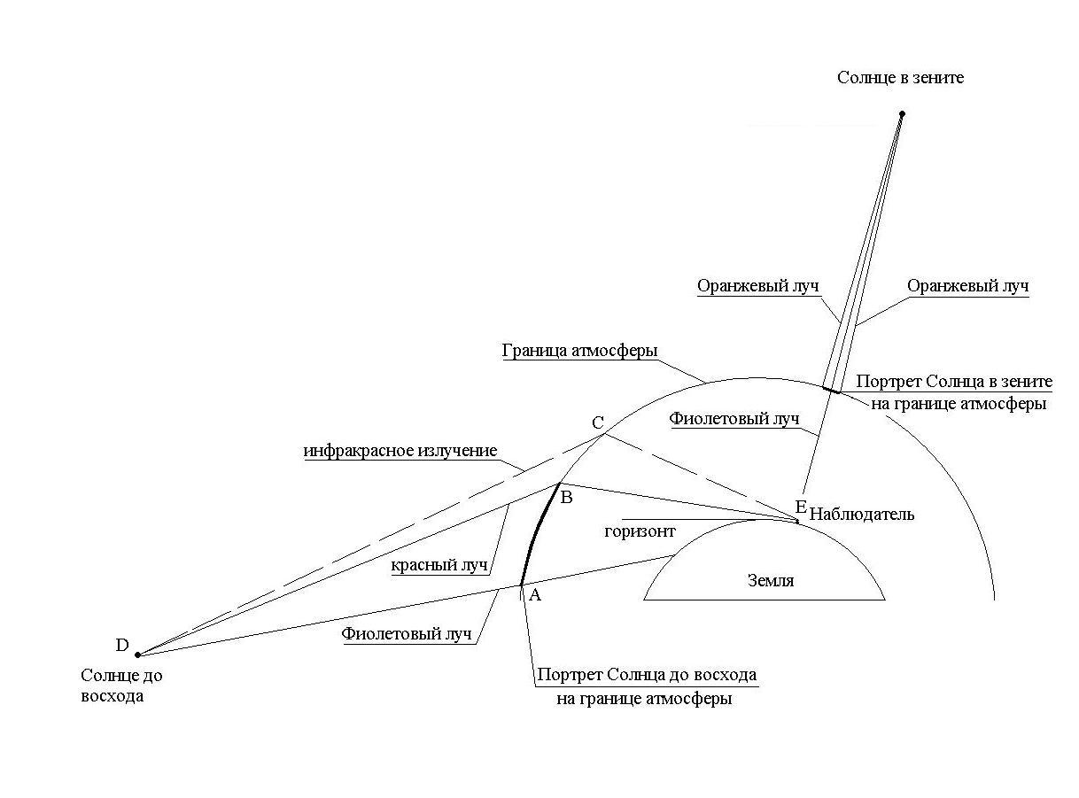
Рис. 1. Портрет Солнца на границе атмосферы и боковая ЭМ-волна.

горизонту диаметр портрета и длина волны растут, поэтому на восходе и закате Солнце становится большего размера и красным, так как длина пути DBE красного луча больше, чем длина пути DAE фиолетового или оранжевого луча. После заката (или до восхода) за горизонт Солнце продолжает быть видимым в красных, а затем в инфракрасных лучах. Имея чувствительный датчик инфракрасного диапазона (Козырева), мы можем регистрировать излучение Солнца до его восхода как боковую волну. Портрет Солнца на границе атмосферы будет включать отрезок CE, так как инфракрасное излучение проходит путь DCE до наблюдателя. В результате ошибочная интерпретация [10]-[11] явления, т.е. пренебрежение боковой волной, повлекла формулировку новых законов развития человеческого общества [12]. Кроме того, в [1-6] игнорируется первичность излучения распада природного радиоизотопа ⁴⁰K в организме, от которого зависит жизнь, как явление [13, 14].
Эффект терапии опухолей ультразвуком объясняется синергизмом [15], нелинейной физикой и напрямую не связан с действием тепла [16]. Это противоречит термодинамическим свойствам воды [17] и максимуму синергизма при температуре T=46.5 °С [15]. Эффект ультразвуковой и ЭМ-терапии обусловлен минимумами изотермической сжимаемости β при T=46 °С и изобарной теплоемкости C_{p} (≈35 °С) воды. Ультразвук или ЭМ-воздействие изменяют скачком C_{p}, что дополнительно разогревает опухоль, а точнее ее частицы, косвенным образом. Поэтому максимуму синергизма соответствует T=46.5 °С, так как имеет место минимум β воды при T=46 °С. Судя по отличиям спектров здоровых и больных тканей, болезнь обусловлена не идентифицированным в [3-6] и в [15-16] веществом. Разогреваются те неизвестные вещества в больных тканях, критические температуры которых лежат в пределах от 35 до 46 °С. Фокусировка энергии излучения в глубине опухоли встречает технические сложности. ЭМ-гипертермия и ультразвук действуют на неизвестное вещество на границе опухоли. Требуется определить воздействие на границе опухоли, т.е. решить нелинейную обратную задачу [16]. Тогда математическая модель должна быть адекватна ЭМ-гипертермии, что требует обоснования применения уравнений волновой акустики в ЭМ-гипертермии и идентификации вещества в опухоли.
Настоящая работа посвящена определению причины собственного ЭМ-поля организма, взаимодействия здоровых и больных тканей с ЭМ-воздействием на базе боковой волны, обобщенной восприимчивости и излучения распада ⁴⁰K в клетках организма.

Результаты и обсуждение
Обобщая опыт применения гипертермии в клинике, Европейское Общество иммунодефицита (INS) установило порог гипертермии, равным 38,5 °С. Интервал 38,5-39,0 °C особо опасен из-за роста объема опухоли скачком. Может произойти разрыв опухоли, поэтому данный интервал стараются как можно быстрее пройти, как при нагреве, так и при охлаждении после сеанса гипертермии. Вне этого интервала опухоль возвращается к своим размерам. Принимая во внимание полупроницаемость мембраны, следует считать, что скачок объема в интервале 38,5-39,0 °C может быть обусловлен только большими градиентами давления неизвестного газа. Так как гипертермия внутри интервала 38,5-39,0 °С проявляется в виде скачка объема опухоли, то в этом интервале опухоль содержит неизвестное вещество, для которого полупроницаемая мембрана становится непроницаемой, т.е. получаем замкнутую систему.
Основываясь на том, что скачок объема возможен только в критическом состоянии вещества для больших градиентов давления, необходимых для осмоса через мембрану, в [18] найдено, что искомым веществом является закись азота N₂O, так как критическая температура N₂O T_{c}=38,75 °С и точно попадает в центр интервала 38,5-39,0 °С. Значит, фазовое превращение закиси азота при переходе через критическую температуру T_{c} вызывает скачок объема. При охлаждении в конце сеанса гипертермии скачок объема в интервале 38,5-39,0 °C гласит о неуспешном лечении, так как N₂O и порождающее N₂O вещество остались в опухоли. Высокая концентрация N₂O во внутриклеточной жидкости проявляется в виде скачка объема внутри интервала 38,5-39,0 °С, так как возникают флуктуации объема и температуры вблизи критической точки N₂O. Закись азота, как наркотик, отравляет клетку. Так как имеет место скачок объема N₂O, то, значит, мембрана опухолевой клетки стала непроницаемой для закиси азота. В свою очередь, N₂O является конечным продуктом оксида азота NO [19], роль которого в организме освящена в обзорах [20-22]. Однако, остается неизвестным признак, по которому азот в NO надо разделять на неорганический и биологический азот. Это важно тем, что продуктом неорганического азота является не только N₂O, но и вещество, обусловившее непроницаемость мембраны.
Единственный способ распознавания биологического или неорганического азота в составе аминокислот предложил Пастер [23]. Все природные аминокислоты входят в состав белков и являются L-изомерами в отличие от D-аминокислот, которые также встречаются в природе, но не в белках, а в оболочках бактерий и структурах многих антибиотиков. Традиционные методы измерения оптической активности содержат главное препятствие в измерении l- или d-вращения плоскости поляризации света, соответственно L- или D-изомерам. Препятствие в том, что невозможно in vitro заполнить кювету длиной 10 см внутриклеточной жидкостью опухоли. Приходится ограничиваться малыми объемами жидкости, но тогда надо решить проблему Пастера. Сложности решения проблемы освящены в [23-24] и это относится и существенно для левых сред [25] и сред с отрицательным преломлением света [26]. Надо ответить на вопросы. Какими квантовыми свойствами должен обладать азот, чтобы в результате этих свойств появился биологический азот? Какие иные квантовые параметры должны быть у азота, чтобы он стал неорганическим азотом?
Ответ на данные вопросы получен в [27, 28]. Биологическим азотом является легкий изотоп азота ¹⁴N, который порождает 3-валентные соединения, но неорганическим азотом – тяжелый изотоп азота ¹⁵N, которому образует 5-валентные соединения в нормальном состоянии. Мембрана непроницаема из-за цианамида в ее порах, который порождается тяжелым азотом ¹⁵N [28]. Температура плавления цианамида равна 42,8 °С, что и вынуждает разогревать больные ткани до 43,0 °С в сеансах гипертермии. Доказательство основано, во-первых, на том, эффект пионной терапии опухоли заключается в ядерном взаимодействии пионов и протонов с ¹⁵N, тогда как пион и протон не могут преодолеть квадрупольный барьер ¹⁴N в пределах энергии, необходимой для рождения пионов [29], используемых для терапии. Во-вторых, вымирание популяций начинается тогда, когда содержание ¹⁵N в организме равно 10.95 промилле, а это есть критическая концентрация, равновесная содержанию ¹⁵N в атмосфере. Кроме давления, температуры и объема в критической точке, исследуется критическая концентрация для системы с переменным числом частиц [30]. В-третьих, спин, магнитный и квадрупольный моменты ¹⁴N, а это бозон, вынуждают к образованию L-изомера в паре с другим изотопом ¹⁴N. Если в паре с ¹⁴N другим изотопом будет тяжелый азот ¹⁵N – фермион, то образуется D-изомер, т.е. найдена причина, по которой разделяются зеркальные изомеры, как решение проблемы Пастера. Математическим обоснованием служит элемент объема dV=(g)^{1/2}dxdydz, где положительному якобиану g>0 соответствует dV>0 в правой системе координат и D-изомер. Если g<0, то dV²<0 и получаем L-изомер, где dV принимает комплексное значение, как частица, поверхность которой имеет отрицательную кривизну. Это означает, что внутри объема V, рассматриваемого в правой системе координат, появилась L-частица с комплексным элементом объема dV, компоненты метрического тензора которого выражены в левой системе координат. Оптически активными являются парамолекулы, но ортомолекулы оптически неактивны. Такое обоснование применимо к левым среды [25] и средам с отрицательным преломлением света [26].
Рассмотрим ЭМ-терапию как частный случай боковой волны, для чего воспользуемся математическим аппаратом волновой акустики, где боковая ЭМ-волна рассмотрена Л. Фельзеном (L. Felsen) [7]. С помощью боковой ЭМ-волны в [8]-[9] обоснован эффект Гетманцева [31], применение которого изложено в [32]. В отличие от [32] изучение боковой ЭМ-волны в [8-9] было предпринято для поиска причины наработки плутония [33-34], генетических мутаций и вымирания популяций [35-37] в геомагнитных аномалиях, интерпретируемых, в частном случае [38], как средненеолитический феномен.
Боковая волна возникает, если угол падения ϕ больше угла полного внутреннего отражения θ и частицы в облучаемом слое более подвижны, чем частицы среды, т.е. когда u>v. В СПЕ-эффекте резонанс увеличивает подвижность частиц внутри облучаемого слоя, а боковая волна поступает на приемник на большей длине волны. Вдоль заданного направления амплитуда боковой волны убывает обратно пропорционально квадрату расстояния r или как r^{–5/4}. Боковая волна исчезает, когда длина волны λ→0. Это требует повышения чувствительности приемника на длинах волн от ДМ-диапазона до диапазона ультразвука, где нелинейные эффекты успешно применяют для терапии [16]. Если длина волны воздействия соизмерима с расстоянием до поверхности облучаемого слоя, то нелинейность в ЭМ-терапии решается методами волновой акустики. Собственное запаздывание в системе N-частиц облучаемого слоя определяется потенциалом Лиенара-Вихерта [29]. В одномерном приближении распределение излучения описывается простым диполем для волнового вектора k=mπ/L (λ=L/2, m=1). Угловое распределение излучения при m=2,3 подобно лепесткам и спутникам молекулярного рассеяния в оптическом диапазоне, из которых чувствительные к температуре фиолетовые спутники срезаются боковой волной, когда λ→∞. В пределе, если m→∞, а λ→0, излучение направлено вдоль оси излучателя и соответствует терапии рака элементарными частицами для всех λ, меньших длины волны Комптона. В частности, отрицательный пион в паре с протоном вблизи ядра ¹⁵N трансформируются в нуль-пион и нейтрон при энергиях, соответствующих пионной терапии [29]. Нуль-пион и нейтрон, как нейтральные частицы, беспрепятственно проникают в ядро, чем и обусловлено лечение опухолей [9], [18].
Взаимодействие ультразвука и ЭМ-волн с частицами опухоли ¹⁵N обусловлено изменением характера теплового движения на акустических и оптических частотах в цепочке из различных по массе атомов ¹⁴N и ¹⁵N. Это меняет концентрацию частиц в тонком слое облучаемой поверхности, где показатель преломления n выражается комплексным числом. Поэтому, роль ЭМ-воздействия выражается в увеличении подвижности указанных частиц в поверхностном слое, т.е. в превышении скорости частиц u над скоростью частиц v среды, но тогда возникает боковая волна. Так как излучаемый сигнал распространяется в конусе, то на облучаемый слой падает пучок лучей между углами θ и ϕ. Поэтому, для всех ϕ–θ>0 получаем семейство боковых волн, для которых огибающая является каустической кривой. Уравнение каустики определяется точками, где поле отраженной волны ψ→∞ из равенства нулю первой и второй производных. При ϕ–θ≅0 амплитуда боковой волны убывает с расстоянием как r^{–5/4}. Каждый из лучей пучка с приближением ϕ к θ получает большее смещение по мере продвижении луча внутри облучаемого слоя и обуславливает нелинейную самофокусировку [7]. Значит, уравнения волновой акустики и каустики в решении обратных задач адекватны ультразвуковой и ЭМ-терапии. Рассматривая радиоспектроскопию [2-6] в совокупности с рамановским (комбинационным) рассеянием света, получаем, что боковая волна обуславливает гашение фиолетовых спутников при переходе в СВЧ-диапазон, но волновая акустика, как эффект квантовой природы остается необходимым математическим аппаратом для решения задач ЭМ-гипертермии.
Эффект гипертермии определяется критической температурой N₂O, но разогрев закиси азота дополняется скачком C_{p} воды. Реакцию клетки на внешние воздействия объясняет обобщенная восприимчивость [30] и флуктуации объема и температуры вблизи критической точки N₂O. Критический объем N₂O V_{c}=96,92 см³/моль, а давление P_{c}=77,5 атм, но критическая концентрация зависит от содержания изотопа ¹⁵N в клетке (рис. 2) [18, 27, 28]. Критическая температура N₂O указывает, что в клетке прекращается конденсация закиси азота при T>38,75 °С, так как N₂O становится идеальным газом. Закись азота ¹⁴N≡¹⁵N=O, где боковой атом – это 3-валентный 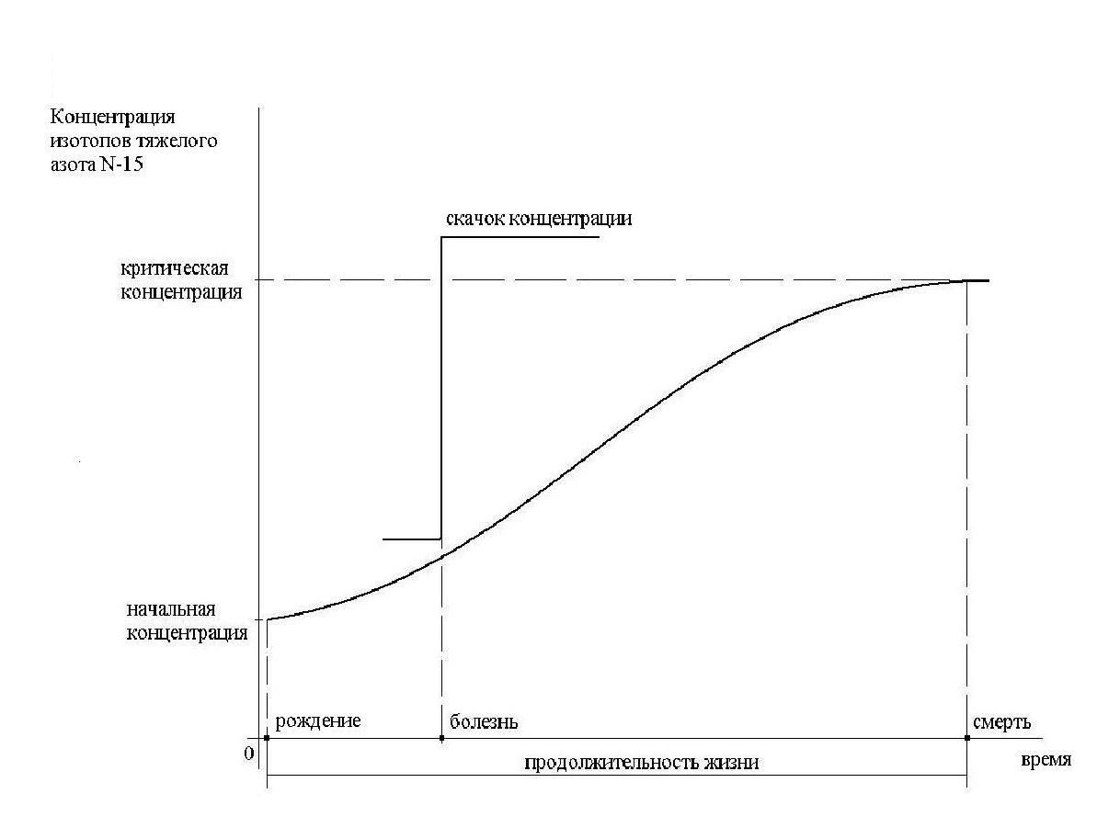
Рис. 2. Зависимость старения организма от концентрации тяжелого азота N-15.

легкий азот, а центральный атом – 5-валентный тяжелый азот конденсируется во внутриклеточной жидкости здоровой клетки при температуре 36,4 °С в виде слабого раствора [30]. Предел прочности при растяжении и удлинение без разрушения, например, технической резины больше V_{c} и P_{c} N₂O, поэтому содержание N₂O в клетке достигает критической точки без разрыва из-за высокой эластичности мембраны. N₂O превращается в газ, но обжатие газа упругой оболочкой и охлаждение возвращает закись азота в исходное состояние на изотерму T<T_{c}=38,75 °С. Получаем автоколебания клетки, обусловленные эластичностью мембраны.
Флуктуации объема и температуры в критической точке N₂O обуславливают обобщенную восприимчивость, которая связывает нетермодинамические величины – электромагнитные воздействия с параметрами газа в критической точке, поэтому возникает связь с электромагнитной терапией. Формулы Крамерса-Кренинга для обобщенной восприимчивости дают возможность связать поведение N₂O вблизи критической точки с внешними воздействиями, как для классических величин, так и для величин квантовой природы. Симметрия коэффициентов обобщенной восприимчивости аналогична принципу симметрии Онзагера [30]. В данном случае, важна зависимость частот резонанса КВЧ-терапии от обобщенной восприимчивости. Резонанс потому и возможен, что колебания внешнего ЭМ-воздействия совпадают с колебаниями отдельных частиц объема. Тогда ЭМ-терапия и аномалии геомагнитного поля [35-37] сводятся к электрокинетическим эффектам термодинамики Пригожина [19].
Общепринято, что энергия в клетке переносится аденозинтрифосфатом (АТФ). В [9] предложена схема образования волновых пакетов на основе распада радиоизотопов калия ⁴⁰K и углерода ¹⁴C в организме [14]. 14 мг ⁴⁰K организма вызывает более 4000 распадов/с, излучение одной электронно-позитронной пары и γ-квантов в среднем через 0,25 мс. Это мгновенно ионизирует атомы и молекулы всех клеток организма после каждого акта распада ⁴⁰K, так как в радиусе 0,6 м вода поглощает 90 % энергии γ-квантов. Тем самым, распад ⁴⁰K образует и импульс тактовой частоты, и ВЧ-колебания, т.е. собственное пространственное ЭМ-поле организма. Верхняя частота определяется энергией распада γ-квантов E=1,4608 Мэв и составляет более 10¹⁹ Гц. По миелиновой оболочке нервного волокна распространяется ЭМ-волна в виде поляризованного света и модулируется НЧ-сигналом калий-натриевого насоса. Модулированный ЭМ-сигнал движется по миелину нервного волокна в форме волнового пакета со скоростью света, что объясняет феномен мгновенного отклика нейронов во всем организме, так как синхронное возбуждение ЭМ-поля вплоть до каждой клетки организма обусловлено γ-квантами после каждого акта распада ⁴⁰K. Полученное ЭМ-поле изнутри ионизирует атомы и молекулы (i+1)-слоя ткани и увеличивает на частотах резонанса их подвижность по отношению к атомам и молекулам i слоя, соприкасающегося с внешней средой. Боковая ЭМ-волна внешнего излучения преломляется из i-слоя в (i+1)-слой и проникает в глубокие слои тканей, если (i+1)-слой возбужден собственным ЭМ-полем. Данная схема демонстрирует возникновение среды с отрицательным показателем преломления [26] в многослойной мембране. Значит, боковая волна может быть не только отраженной, но и преломленной, поэтому свет проникает внутрь клетки через слои мембраны. Излучение ⁴⁰K является своего рода подсветкой мембраны из глубины клетки, которое переводит парамолекулы [27] мембраны на верхний возбужденный уровень. Тогда возврат на исходный уровень сопровождается излучением собственного ЭМ-поля организма.
Схема образования волновых пакетов на основе распада ⁴⁰K объясняет радиобиологический парадокс [1] при нейтронном облучении. Из-за больших сечений радиационных захватов ⁴⁰K (70±20 барн) и ¹⁴C (<200 барн) нейтроны преобразуют ⁴⁰K в радиоизотоп кальция ⁴¹Ca и стабильный тяжелый азот ¹⁵N, которые накапливаются в организме. Критическая концентрация ¹⁵N в организме равна 10,95 ‰ (рис. 2), выше которой жидкость в клетке становится сильным раствором, и определяет смерть от рака, что основано на независимом эксперименте канадских ученых для вымерших популяций [38] и делением ¹⁵N пионами [9, 18]. В течение жизни, возможно и при рождении, запредельный скачок концентрации обуславливает болезнь. При меньших концентрациях ¹⁵N система N-частиц ведет себя как слабый раствор [30], но постепенное накопление тяжелого азота вызывает старение клетки. По сравнению с устойчивым 3-валентным бозоном ¹⁴N валентность фермиона ¹⁵N меняется с 3 на 5, особенно при ионизации γ-квантами, и вызывает дробление высокомолекулярных соединений. Наличие ⁴¹Ca и ¹⁵N в организме определяется масс-спектроскопическим анализом. ЭМ-поле отсутствует в мертвых тканях, где отсутствует ⁴⁰K. Скопления ¹⁵N обнаруживаются в остатках низкомолекулярных соединений, в аминокислотах и нуклеотидах новообразований, поэтому критическая концентрация ¹⁵N может служить для ранней диагностики рака.

Заключение
Теоретическое обоснование гипертермии и электромагнитной терапии с помощью обобщенной восприимчивости позволяет связать, во-первых, электромагнитное воздействие с флуктуациями объема и температуры вблизи критической точки N₂O, как флуктуацию нетермодинамической величины. Во-вторых, уравнения волновой акустики и каустики адекватны задачам ультразвуковой и ЭМ-терапии. В третьих, причиной собственного ЭМ-поле организма надо считать излучение распада радиоизотопа ⁴⁰K, содержащегося в калии клеток. Излучение распада ⁴⁰K переизлучается оптически активными парамолекулами, что регистрируется как собственное ЭМ-поле организма.
Практическое значение полученных результатов связано с обоснованием старения организма, возникновения болезней в зависимости от концентрации тяжелого азота в клетках, как благоприятной среды для вирусов и бактерий.

Литература

- Бяков В.М., Степанов С.В. К механизму первичного биологического действия ионизирующих излучений // Успехи физических наук. 2006. Т. 176. № 5. С. 487-506.
- Коноплянников А.Г. Электромагнитная терапия (УВЧ- и СВЧ-диапазонов) при лечении опухолевых и неопухолевых заболеваний // Физическая медицина. 1994. № 2. С. 1-11.
- Ситъко С.П., Мкртчян Л.Н. Введение в квантовую медицину. Киев: Паттерн, 1994. 145 с.
- Синицын Н.И., Петросян В.И., Елкин В.А. и др. Особая роль системы «миллиметровые волны – водная среда» в природе // Биомедицинская радиоэлектроника. 1999. № 1. С. 3-21.
- Петросян В.И., Синицын Н.И., Елкин В.А. и др. Роль молекулярно-волновых процессов в природе и их использование для контроля и коррекции состояния экологических систем // Там же. 2001. № 5-6. С. 62-129.
- Петросян В.И., Синицын Н.И., Елкин В.А. Люминисцентная трактовка «СПЕ-эффекта» // Там же. 2002. № 1. С. 28-38.
- Бреховских Л.М. Волны в слоистых средах. М.: Наука, 1973. 344 с.
- Тукембаев Ч.А., Давлетбаева Г.А. Проявление закона Био-Савара-Лапласа в аномалии геомагнитного поля перед сильным землетрясением и медико-биологические следствия // Мир психологии. 1997. № 1(10). С. 93-100.
- Тукембаев Ч.А., Валуйский П.П., Васильев И.А. и др. Гамма-квантовые процессы в организме // Наука и новые технологии (Кыргызстан). 2000. № 1. С. 202-214.
- Лаврентьев М.М., Гусев В.А., Еганова И.А. и др. О регистрации истинного положения Солнца // Докл. АН СССР. 1990. Т. 315. № 2. С. 368-370.
- Лаврентьев М.М., Еганова И.А., Медведев В.Г. и др. О сканирoвании звезднoгo неба датчикoм Кoзырева // Докл. АН СССР. 1992. Т. 323. № 4. С. 649-652.
- Адаменко А.А., Левчук Ю.Н. Прогнозирование развития человеческого общества на основе фундаментальной гипотезы // Наука та наукознавство. 1998. № 1. С. 35-43.
- Кузин А.М. Электромагнитная информация в явлении жизни // Биофизика. 2000. Т. 45. № 1. С. 144-147.
- Тукембаев Ч.А., Валуйский П.П. О роли природного радиоизотопа ⁴⁰K в фотосинтезе // Изв. НАН Кыргызской Республики. 1997. № 4. С. 89-95.
- Комарова Л.Н., Жураковская Г.П., Петин В.Г. Зависимость синергизма одновременного действия ультразвука и гипертермии от интенсивности ультразвука // Биофизика. 2000. Т. 45. № 1. С. 125-129.
- Руденко О.В. Нелинейные волны: некоторые биомедицинские приложения // Успехи физических наук. 2007. Т.177. № 4. С. 374-383.
- Холманский А.С. Особенности термодинамических свойств воды и биоэнергетика // Доклады РАСХН. 2006. №2. С. 63-66.
- Тукембаев Ч.А., Васильев И.А. Физика гипертермии и π–-терапии рака // Изв. вузов (Кыргызстан). 2003. № 3-4. С. 54-58.
- Еремин Е.Н. Основы химической термодинамики. М.: Высш. шк., 1974. 341 с.
- Nitric Oxide: Principal and Actions / Ed. Lancaster J.R.. – San Diego etc.: Acad. Press, 1996, 355 p.
- Серая И.П., Нарциссов Я.Р. Современные представления о биологической роли оксида азота // Успехи современной биологии. 2002. Т. 122. № 3. С. 249-258.
- Ванин А.Ф. Оксид азота и его обнаружение в биосистемах методом электронного парамагнитного резонанса // Успехи физических наук. 2000. Т. 170. № 4. С. 455-458.
- Аветисов В.А., Голданский В.И. Физические аспекты нарушения зеркальной симметрии биоорганического мира // Там же. 1996. Т. 166. № 8. С. 873-891.
- Андронов А.А. Хиральность: вращение поляризации, принцип детального баланса и жизнь // Там же. 2007. Т.177. № 3. С. 316-317.
- Блиох К.Ю., Блиох Ю.П. Что такое левые среды и чем они интересны? // Там же. 2004. Т. 174. № 4. С. 439-447.
- Агранович В.М., Гарпштейн Ю.Н. Пространственная дисперсия и отрицательное преломление света // Там же. 2006. Т. 176. № 10. С. 1051-1068.
- Тукембаев Ч.А. Гипертермия, митогенетическое излучение и зеркальные изомеры в проблеме рака // Математическая морфология / Электронный математический и медико-биологический журнал. 2007. Т. 6. Вып. 3. – http://www.smolensk.ru/user/sgma/MMORPH/N-15-html/tukembaev/tukembaev.htm
- Тукембаев Ч.А. Влияние критической концентрации тяжелого азота на обобщенную восприимчивость N₂O в открытой системе термодинамики // Физико-химический анализ свойств многокомпонентных систем. 2007. Вып. V. – http://kubstu.ru/fh/fams/st23.doc
- Левич В.Г. Курс теоретической физики. В 2-х т. М.: Наука, 1969.
- Ландау Л.Д., Лифшиц Е.М. Статистическая физика. Ч. 1. М.: Наука, 1995. 608 с.
- Васильев А.Н., Гетманцев Г.Г., Капустин И.Н. и др. Явление генерации электромагнитных волн ионосферными токами под воздействием на ионосферу модулированного коротковолнового излучения (эффект Гетманцева) // Диплом открытия № 231 (СССР). Регистр. 28.02.82.
- Фролов В.Л., Бахметьева Н.В., Беликович В.В. и др. Модификация ионосферы Земли мощным коротковолновым излучением // Успехи физических наук. 2007. Т. 177. № 3. С. 330-340.
- Тукембаев Ч.А. Вынужденный распад компаунд-ядра U-236 в уран-235 при избытке U-238 в урано-ториевых рудах. I. // Изв. НАН Кыргызской Республики. 1997. № 2-3. С. 62-68.
- Тукембаев Ч.А., Давлетбаева Г.А., Валуйский П.П. Об одной причине взрыва ядерных реакторов // Там же. 1998. № 4. С. 53-57.
- Тукембаев Ч.А., Валуйский П.П., Давлетбаева Г.А. Роль фермионов в генетических мутациях // Наука и новые технологии (Кыргызстан). 1998. № 4. С. 153-162.
- Тукембаев Ч.А., Давлетбаева Г.А., Валуйский П.П. Влияние сейсмических процессов на глобальный климат и трансформацию гоминидов // Изв. НАН Кыргызской Республики. 1996. № 3. С. 8-12.
- Валуйский П.П., Тукембаев Ч.А., Турдукулов А.Т. Воздействие аномальных геомагнитных полей на биологические процессы // Там же. 1998. № 1. С. 52-58.
- Вебер А.В., Линк Д.В. Неолит Прибайкалья: итоги и перспективы изучения // Археология, этнография и антропология Евразии / СО РАН. 2001. № 1(5). С. 135-146.

The Role of a lateral wave in electromagnetic therapy

Tukembaev Ch.A.

In work the theoretical substantiation hyperthermia and is given to electromagnetic therapy by means of the generalized susceptibility. Electromagnetic influence is shown as fluctuation of not thermodynamic size, therefore is connected with fluctuations of volume and temperatures near to critical point N2O. Interaction of own electromagnetic field of an organism with ultrasound and radiowaves on resonant frequencies in healthy and sick fabrics is defined not by radio engineering concepts of geometrical optics, and the mathematical device of wave acoustics. Presence of a lateral wave in experiments specifies that the equations of wave acoustics are adequate to electromagnetic therapy. Own electromagnetic field is caused by radiation of gamma-quantums at disintegration of radioisotope K-40. The radiation is shown as, some kind of, illumination of a superficial layer of a fabric from within cells. The radiation translates paramolecules in a superficial layer on the excited level. Return paramolecule in a normal condition is accompanied by the induced radiation which is own electromagnetic field of an organism. Extinction of a cell at irradiation K-40 is defined by neutrons on presence of radioisotope Ca-41.

Keywords: critical point, generalized susceptibility, wave acoustics, nitric oxide, isotopes.

Pages – 11, figures – 2, bibliography – 38 references.

Кафедра прикладной информатики
Кыргызский государственный университет строительства,
транспорта и архитектуры
720020, Бишкек, ул. Малдыбаева, 34-б, Кыргызстан,
тел. +996(312) 549 223,
E-mail: choro@istc.kg
Department of applied computer science
Kyrgyz state university of construction, transport and architecture
Bishkek, Kyrgyz Republic
E-mail: choro@istc.kg
Поступила в редакцию 14.10.2007.

